Despliegue Aplicaciones Web

Examen 2º Evaluación

Andrei Miu

2023

Índice

Comprobaciones previas 2

Ver usuarios 2

Visualizar paquetes 2

Ver puertos abiertos 3

Paquetes instalados 4

Linux 4

Apache 5

FTP 8

Docker 9

MySQL 11

BIND9 12

Netstat 13

PHP 14

SSH 15

Python 18

Paquetes no instalados 18

FileZilla 18

MariaDB 19

# Comprobaciones previas

## Ver usuarios

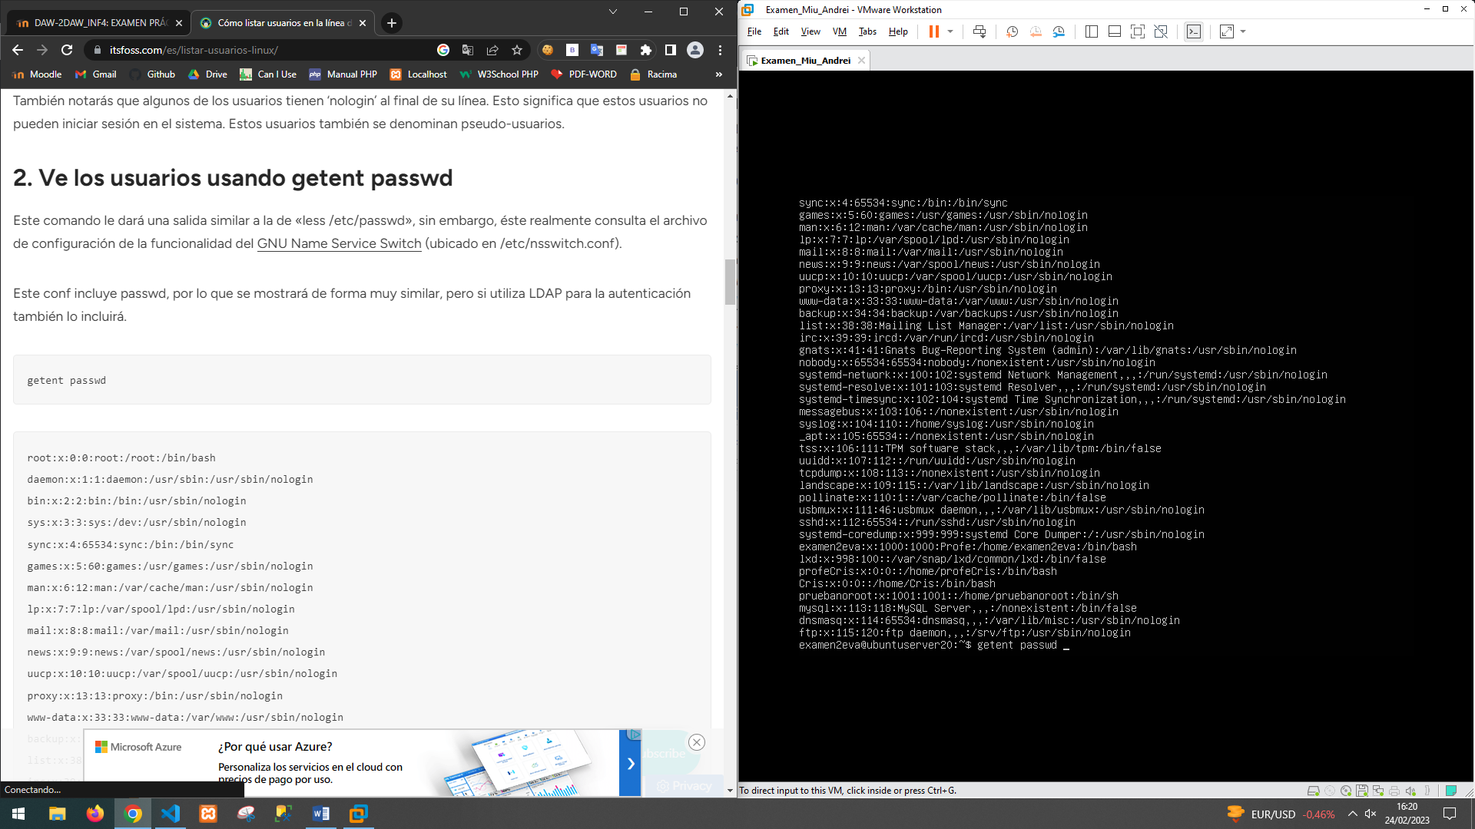

Comprobaremos los usuarios con el comando **getent passwd**. También se pueden usar los comandos:

* cat /etc/passwd
* more /etc/passwd
* les /etc/passwd
* compgen -u

Para ver la página que he utilizado [haz clic aquí](https://itsfoss.com/es/listar-usuarios-linux/).

## Visualizar paquetes

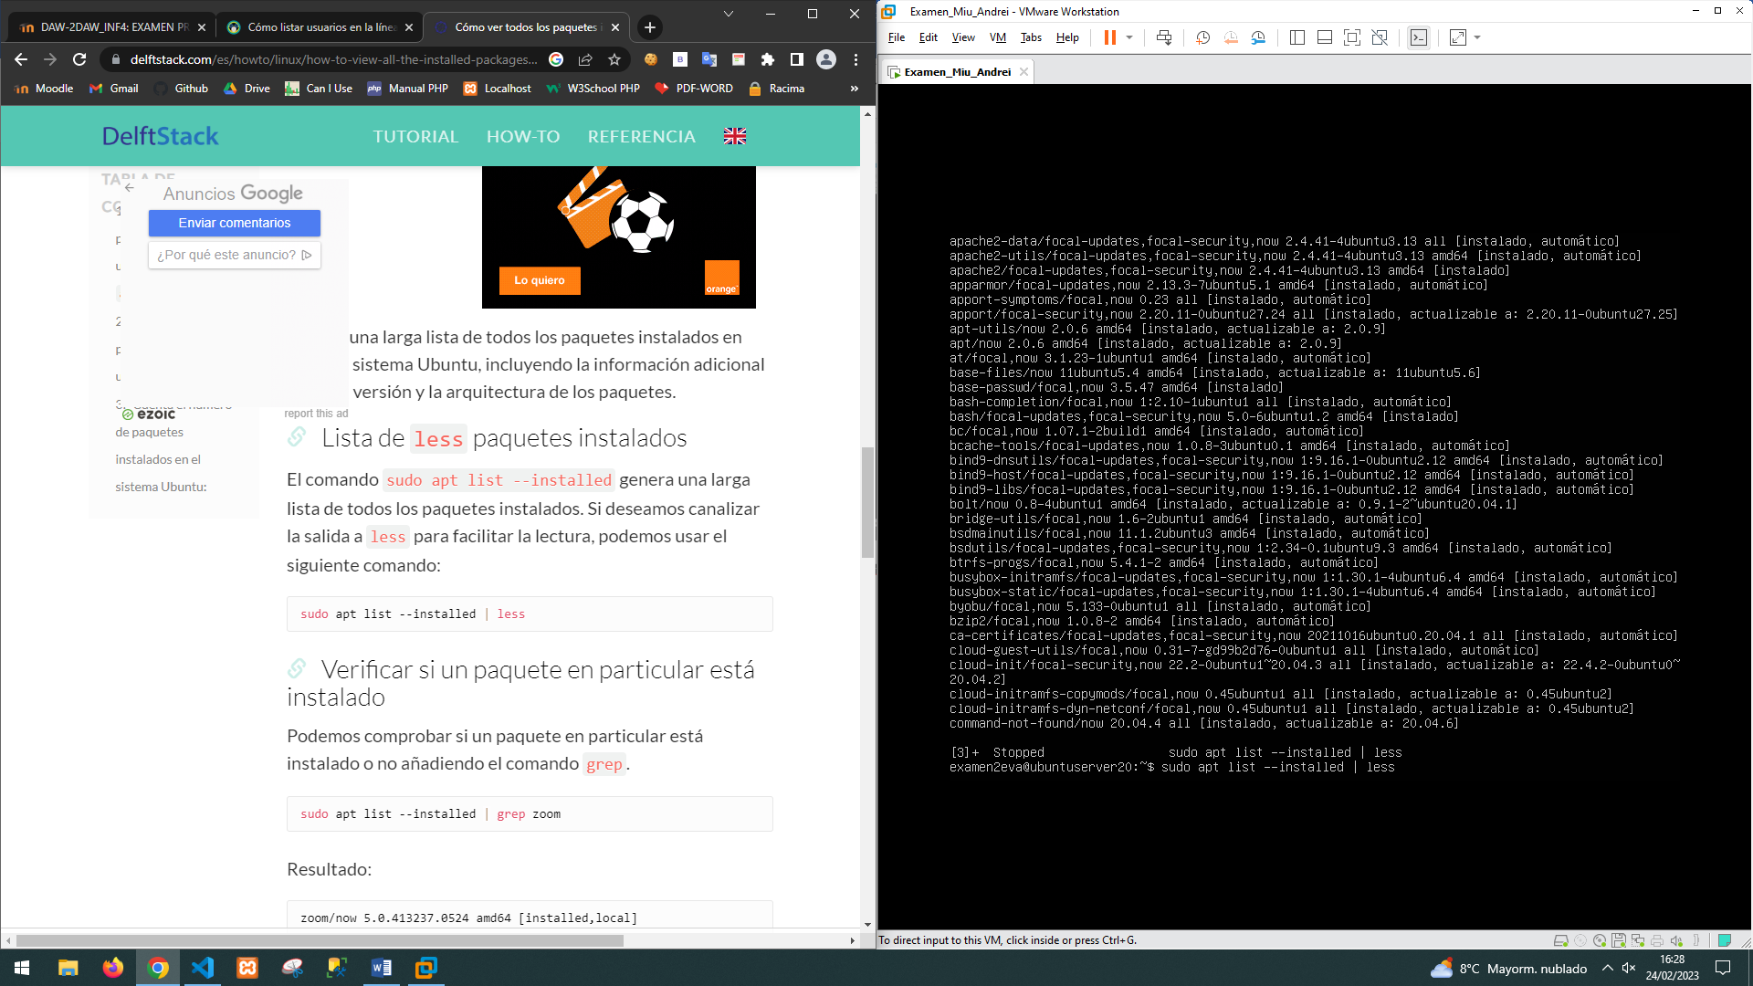

Con el comando **sudo apt list --installed | less** se mostrarán todos los paquetes instalados. El less permitirá facilitar la lectura.

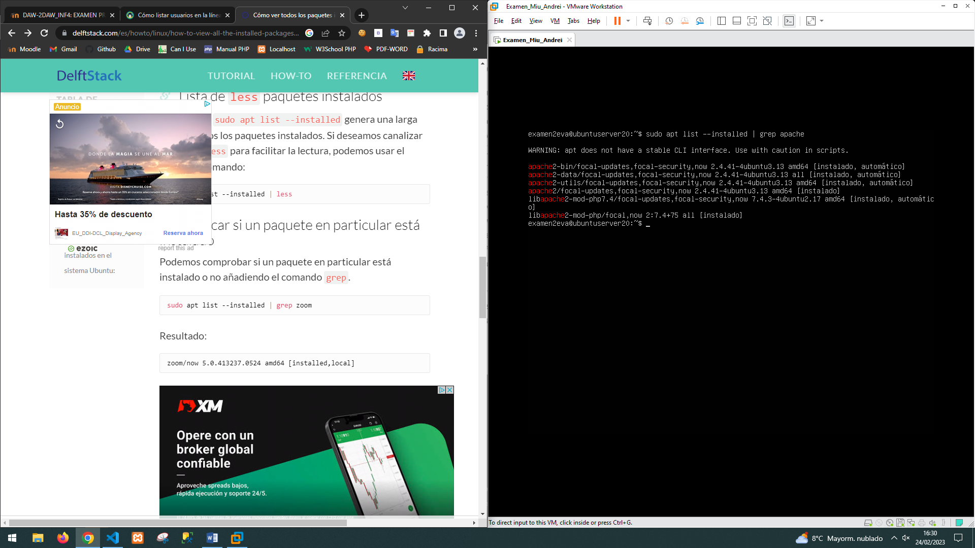

Si queremos buscar un paquete en concreto, utilizaremos **sudo apt list –installed | grep [nombre del paquete]**. En este caso hemos buscado apache, y vemos que está instalado.

Para ver la página que he utilizado [haz clic aquí](https://www.delftstack.com/es/howto/linux/how-to-view-all-the-installed-packages-on-ubuntu/).

## Ver puertos abiertos

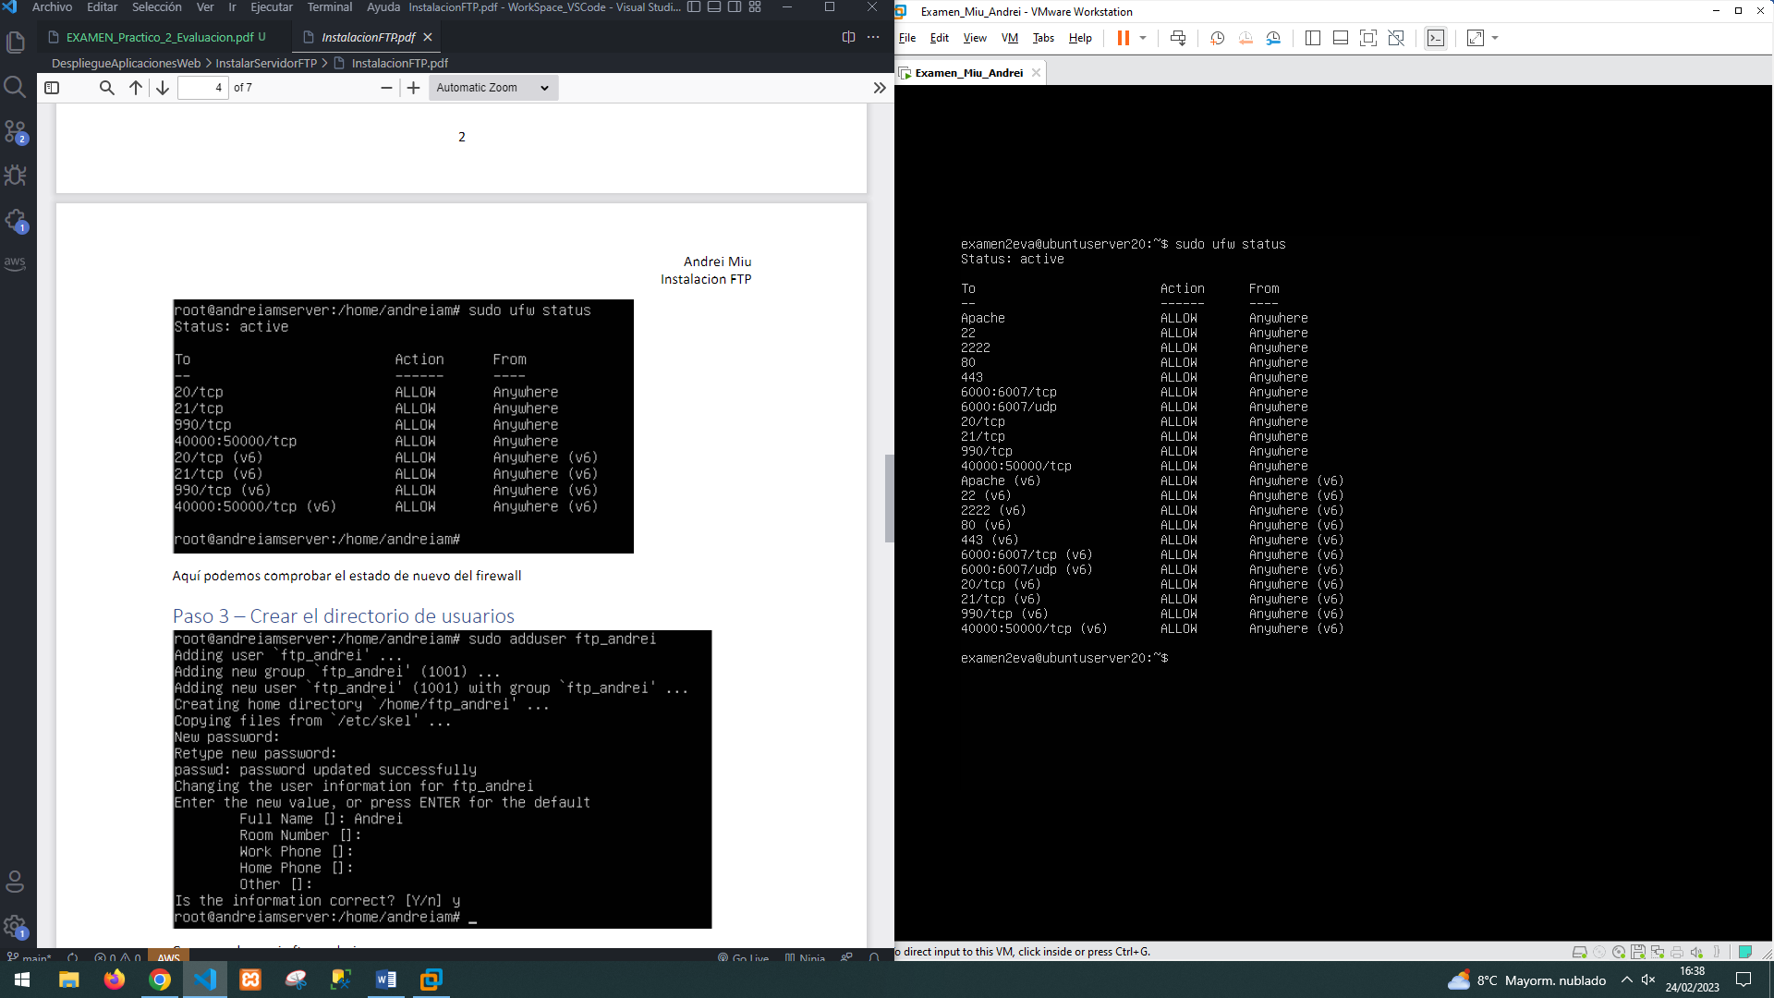

Con el comando **sudo ufw status** podremos ver el estado del firewall, además de los puertos abiertos.

Con el comando **sudo ufw allow [número Puerto]/tcp** permitiremos abrir un puerto.

Esto lo sabemos debido a la práctica que hicimos anteriormente.

# Paquetes instalados

Aparte de utilizar los comandos para ver los paquetes instalados también me he ayudado de las prácticas que hemos realizado, para evitar perder tiempo.

## Linux

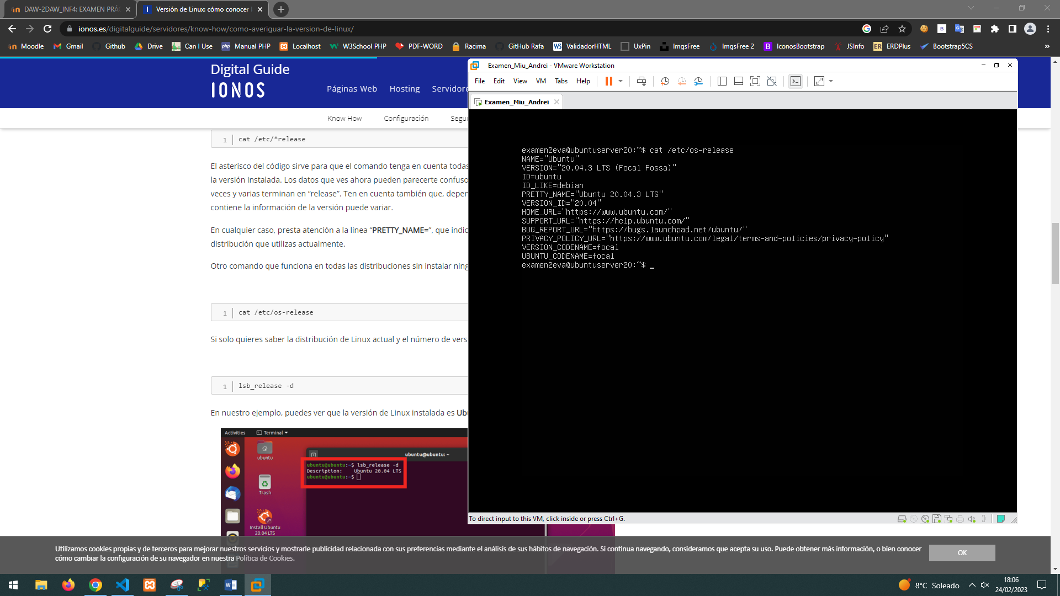

Al ser pila LAMP consideré poner la versión de Linux. Se realiza con el comando

* cat /etc/os-release
* lsb_release -d

La página donde encontré los comandos ha sido [esta](https://www.ionos.es/digitalguide/servidores/know-how/como-averiguar-la-version-de-linux/).

## Apache

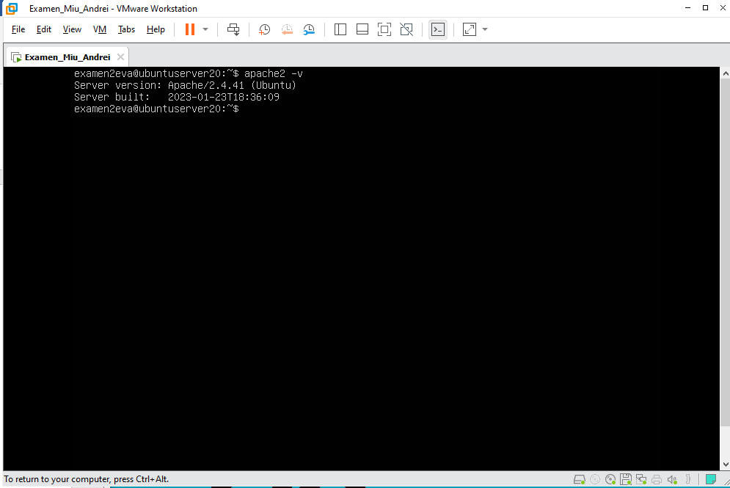

Comprobamos la versión de apache2 con el comando **apache2 -v**. El -v sirve para ver la versión del paquete.

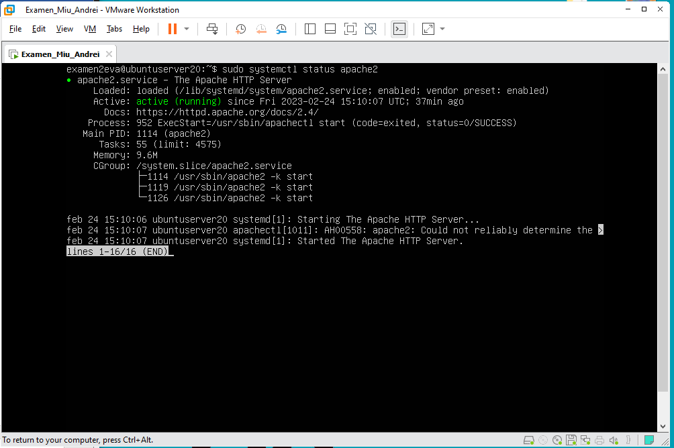

Comprobamos el estado de apache con **sudo systemctl status apache2.** Podemos ver como está habilitado y corriendo.

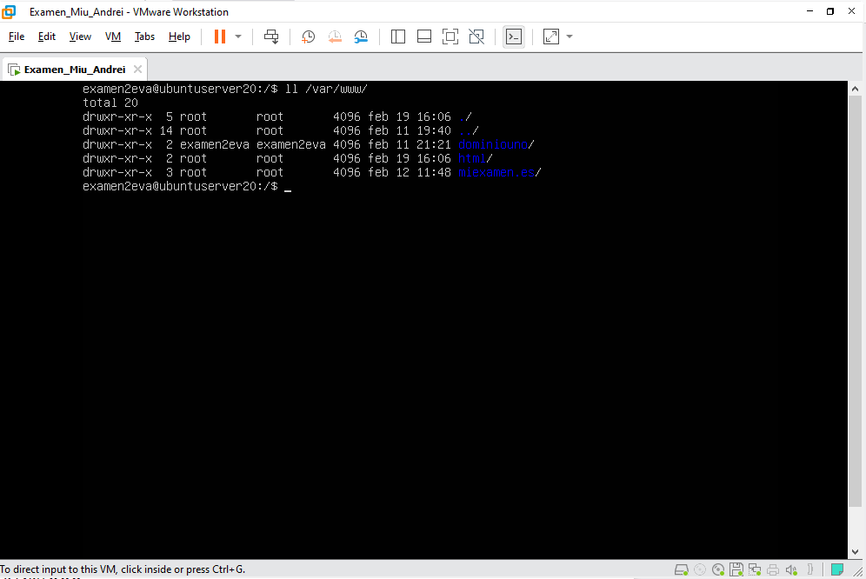

Dentro de la ruta /var/www/ es donde se crean las carpetas para los hosts virtuales.

Una vez creada las carpetas se deberán cambiar los permisos y dueño de dicha carpeta. Eso se haría con los comandos:

* chown -R [dueño]: [grupoDueño] [rutaCarpeta]
* chmod -R [Permisos] [rutaCarpeta]

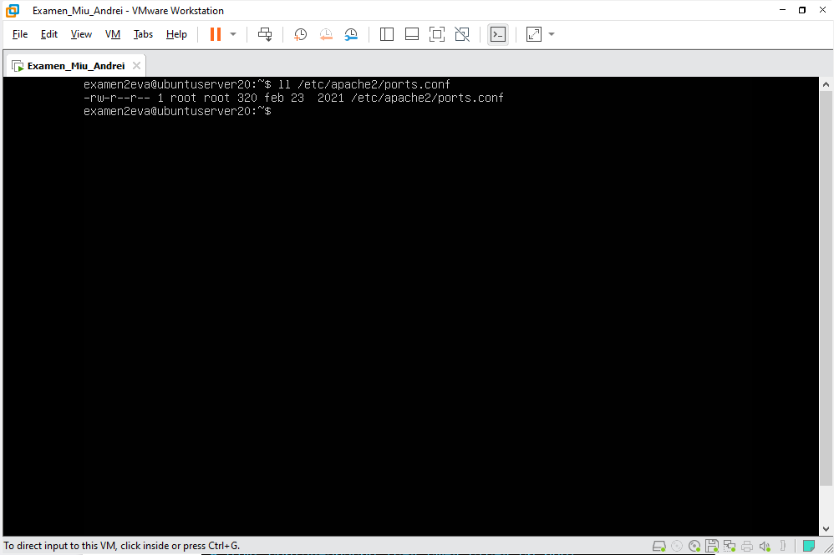

En la ruta **/etc/apache2/ports.conf** se encuentra la configuración de los puertos de escucha de apache2.

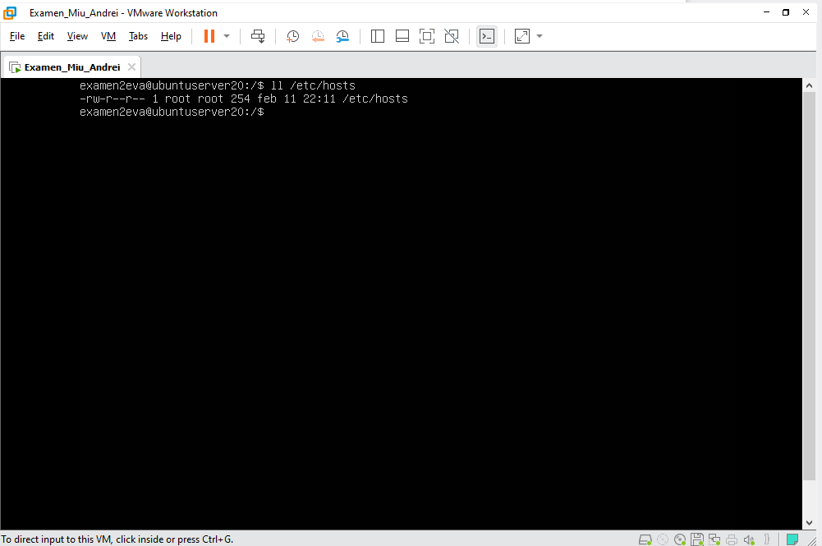

El fichero **/etc/hosts** es un fichero donde se añaden las direcciones de los hosts virtuales creados anteriormente. La sintaxis sería:

127.0.0.1 [www.NOMBREHOSTVIRTUAL.com](http://www.NOMBREHOSTVIRTUAL.com)

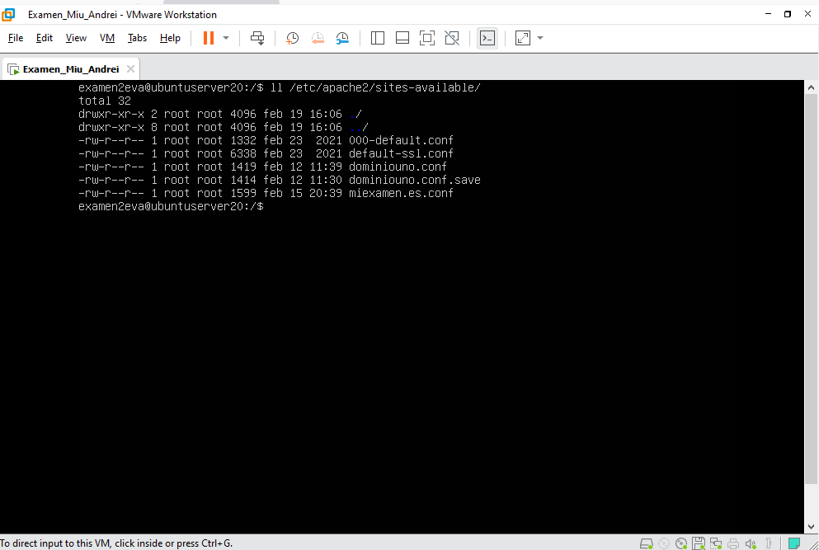

Dentro de la carpeta **/etc/apache2/sites-available** es donde deberemos copiar el fichero 00-default.conf, cambiarle el nombre y modificarlo.

Una vez modificado habilitaríamos el sitio con el comando a2ensite [nombreSitio].conf

## FTP

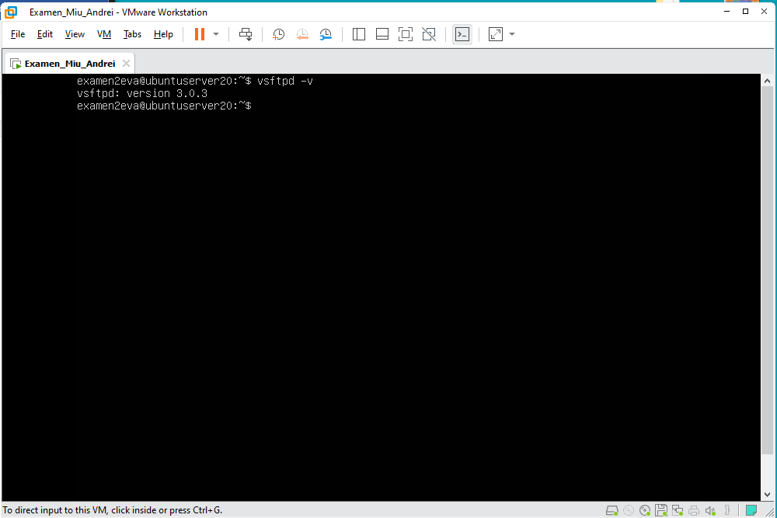

Comprobamos la versión de ftp con el comando **vsftpd -v**. El -v sirve para ver la versión del paquete.

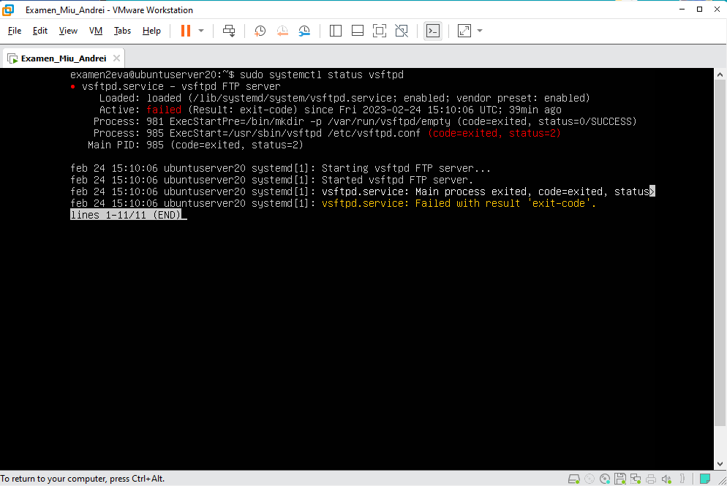

Comprobamos el estado del servicio ftp con el comando **sudo systemctl status vsftpd**. Podemos observar como hay un fallo con el paquete. Esto puede ser debido a algún fallo en el fichero de configuración.

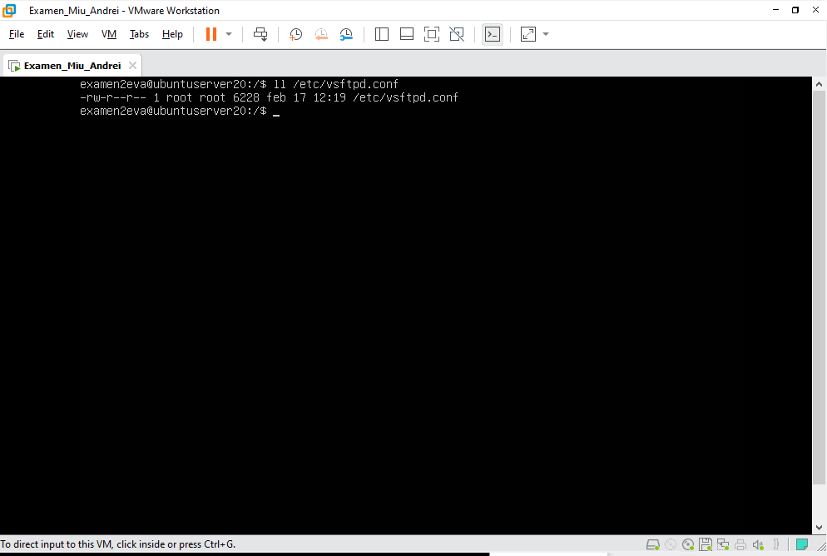

El fichero de configuración está en la ruta **/etc/vsftpd.conf**

## Docker

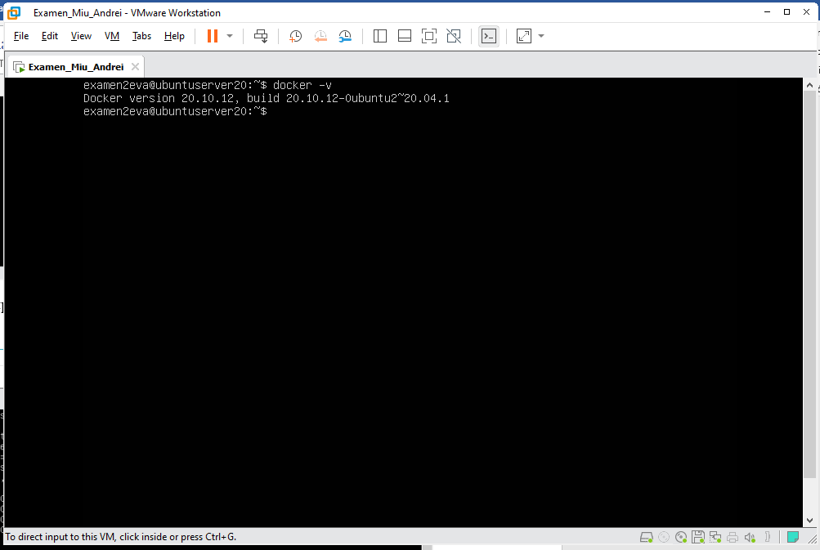

Comprobamos la versión de Docker con el comando **docker -v**. El -v sirve para ver la versión del paquete.

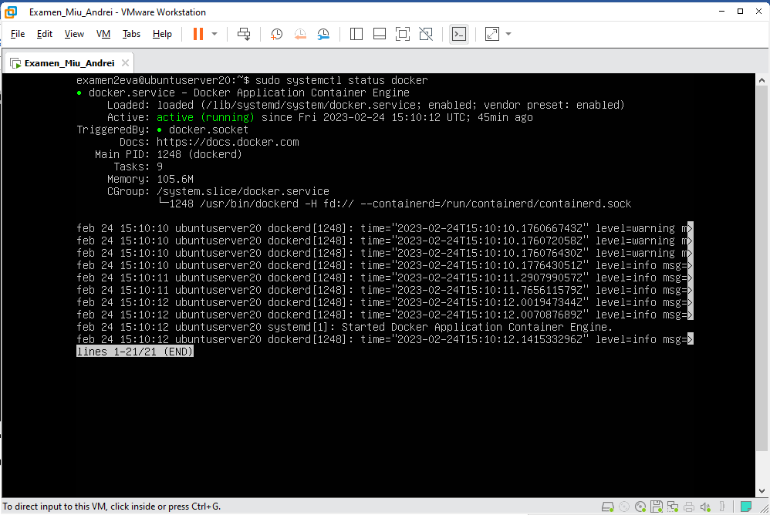

Comprobamos el estado de docker con **sudo systemctl status docker.** Podemos ver cómo está habilitado y corriendo.

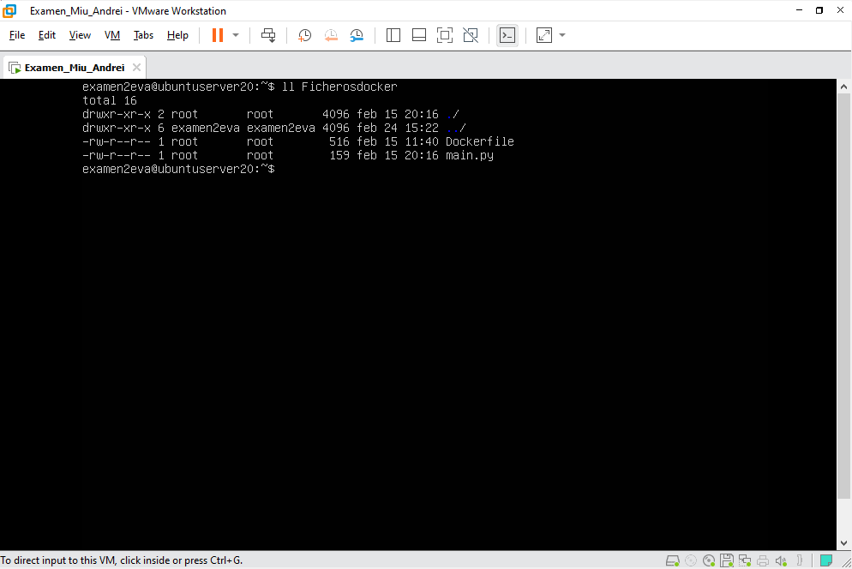

Dentro del home de examen2eva, está la carpeta **Ficherosdocker**, donde encontraremos el fichero Dockerfile y el main.py

## MySQL

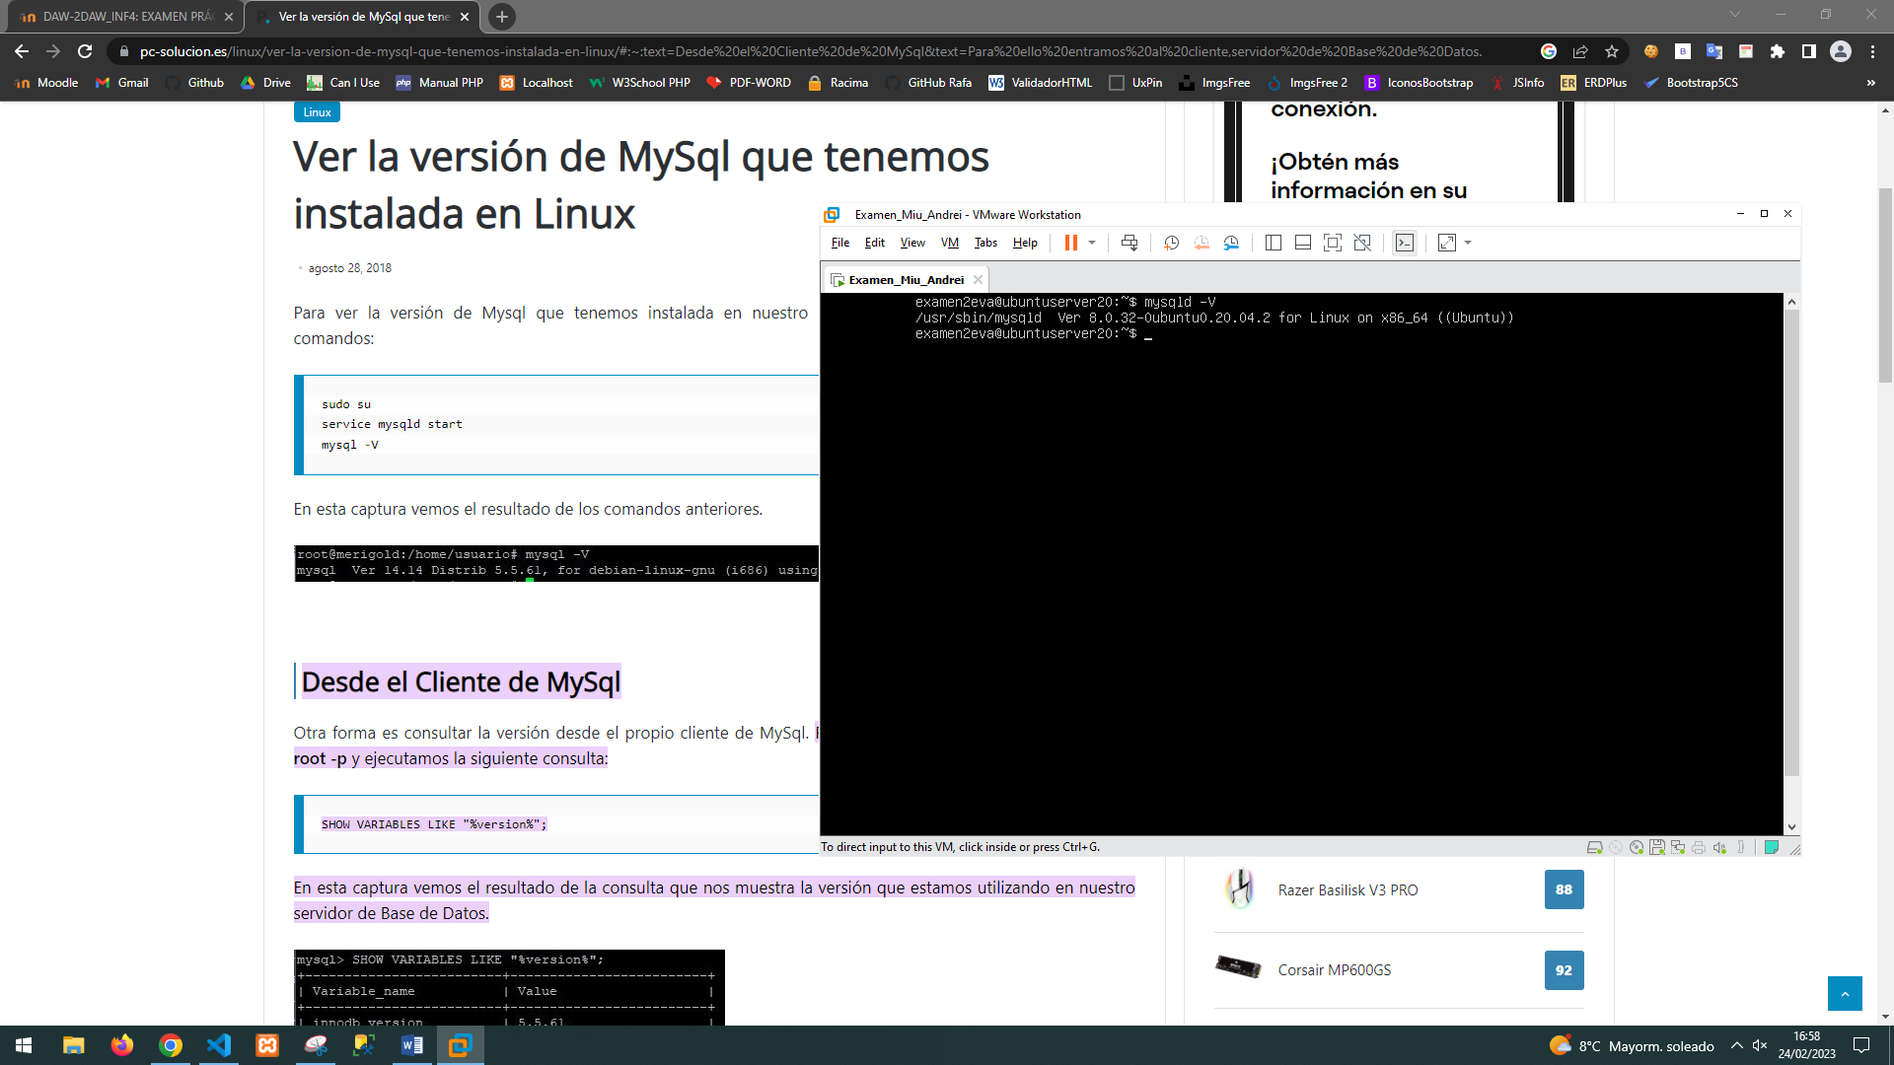

Comprobamos la versión de MySQL con el comando **mysqld -V**. El -V sirve para ver la versión del paquete. También sirve **mysql -V**

En este caso hemos tenido que usar -V mayúscula ya que la -v minúscula hay errores.

Para ver la página que he utilizado [haz clic aquí](https://pc-solucion.es/linux/ver-la-version-de-mysql-que-tenemos-instalada-en-linux/#:~:text=Desde%20el%20Cliente%20de%20MySql&text=Para%20ello%20entramos%20al%20cliente,servidor%20de%20Base%20de%20Datos.).

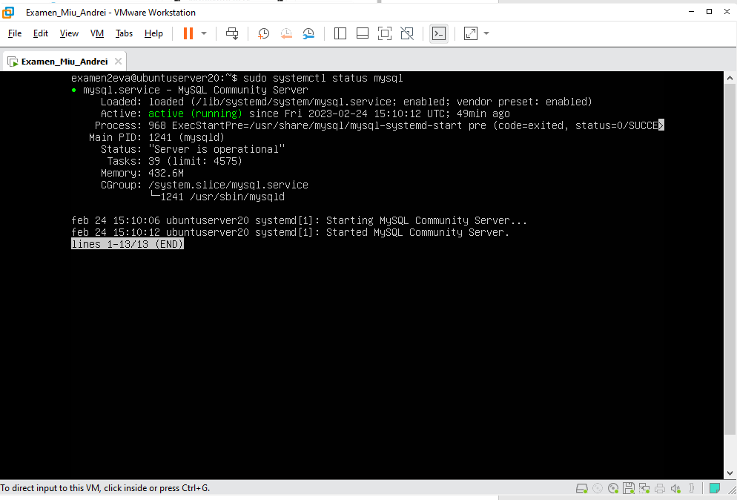

Comprobamos el estado de MySQL con **sudo systemctl status MySQL.** Podemos ver cómo está habilitado y corriendo.

## BIND9

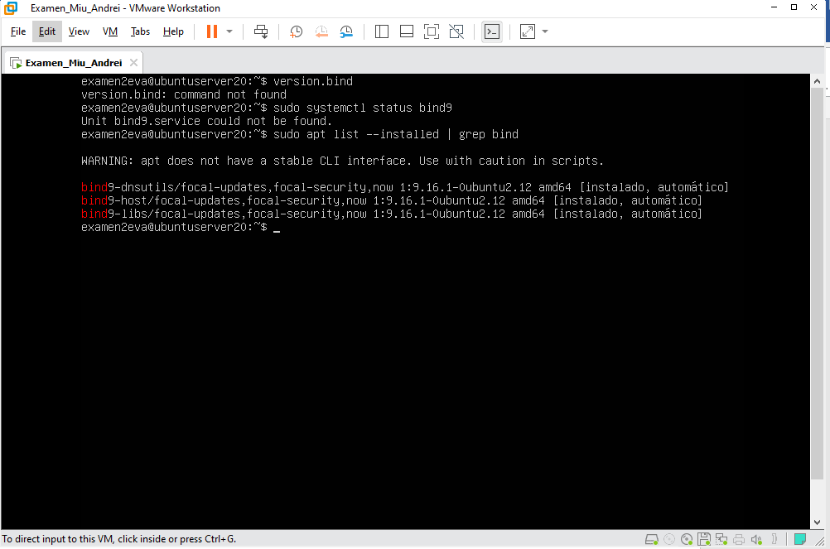

Buscamos y encontramos el paquete de bind9. Este paquete sirve para instalar un servidor DNS.

## Netstat

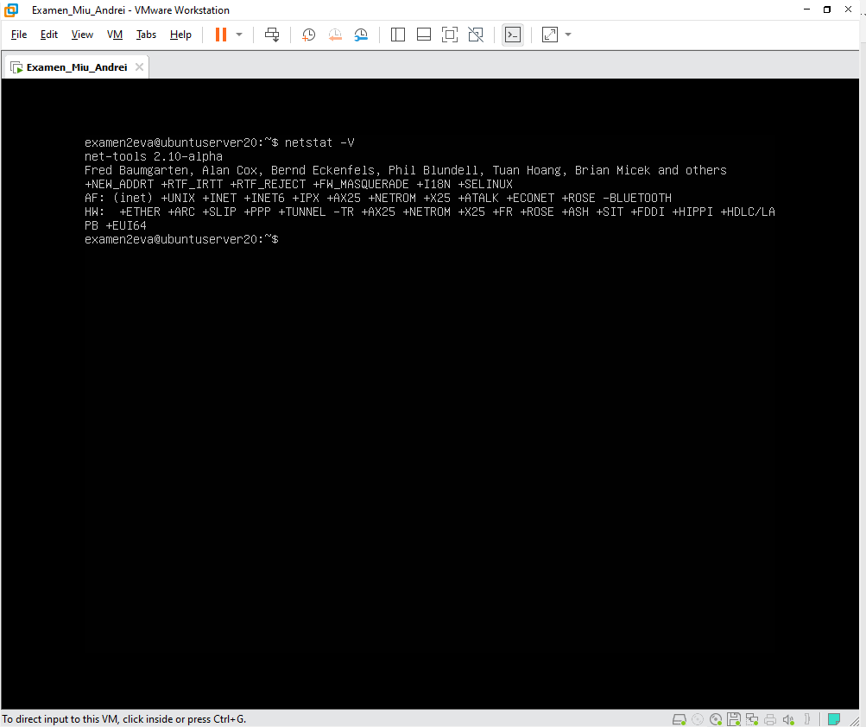

Comprobamos la versión de netstat con el comando **netstat -V**. El -V sirve para ver la versión del paquete.

Como php va con apache, anteriormente hemos comprobado como el servicio de apache está activo y funcionando.

## PHP

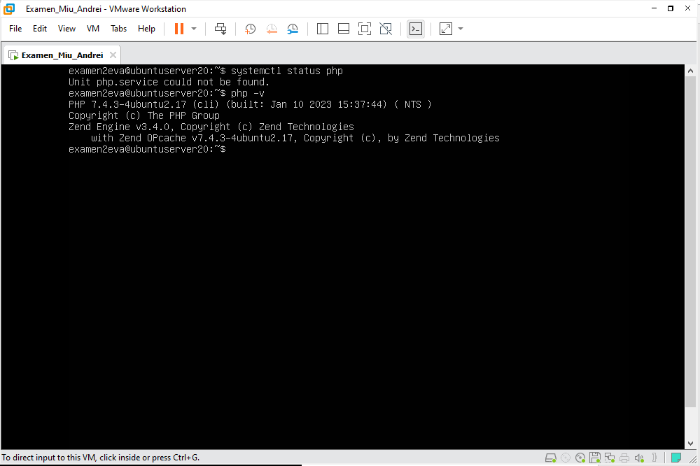

Comprobamos la versión de php con el comando **php -v**. El -v sirve para ver la versión del paquete.

Como php va con apache, anteriormente hemos comprobado como el servicio de apache está activo y funcionando.

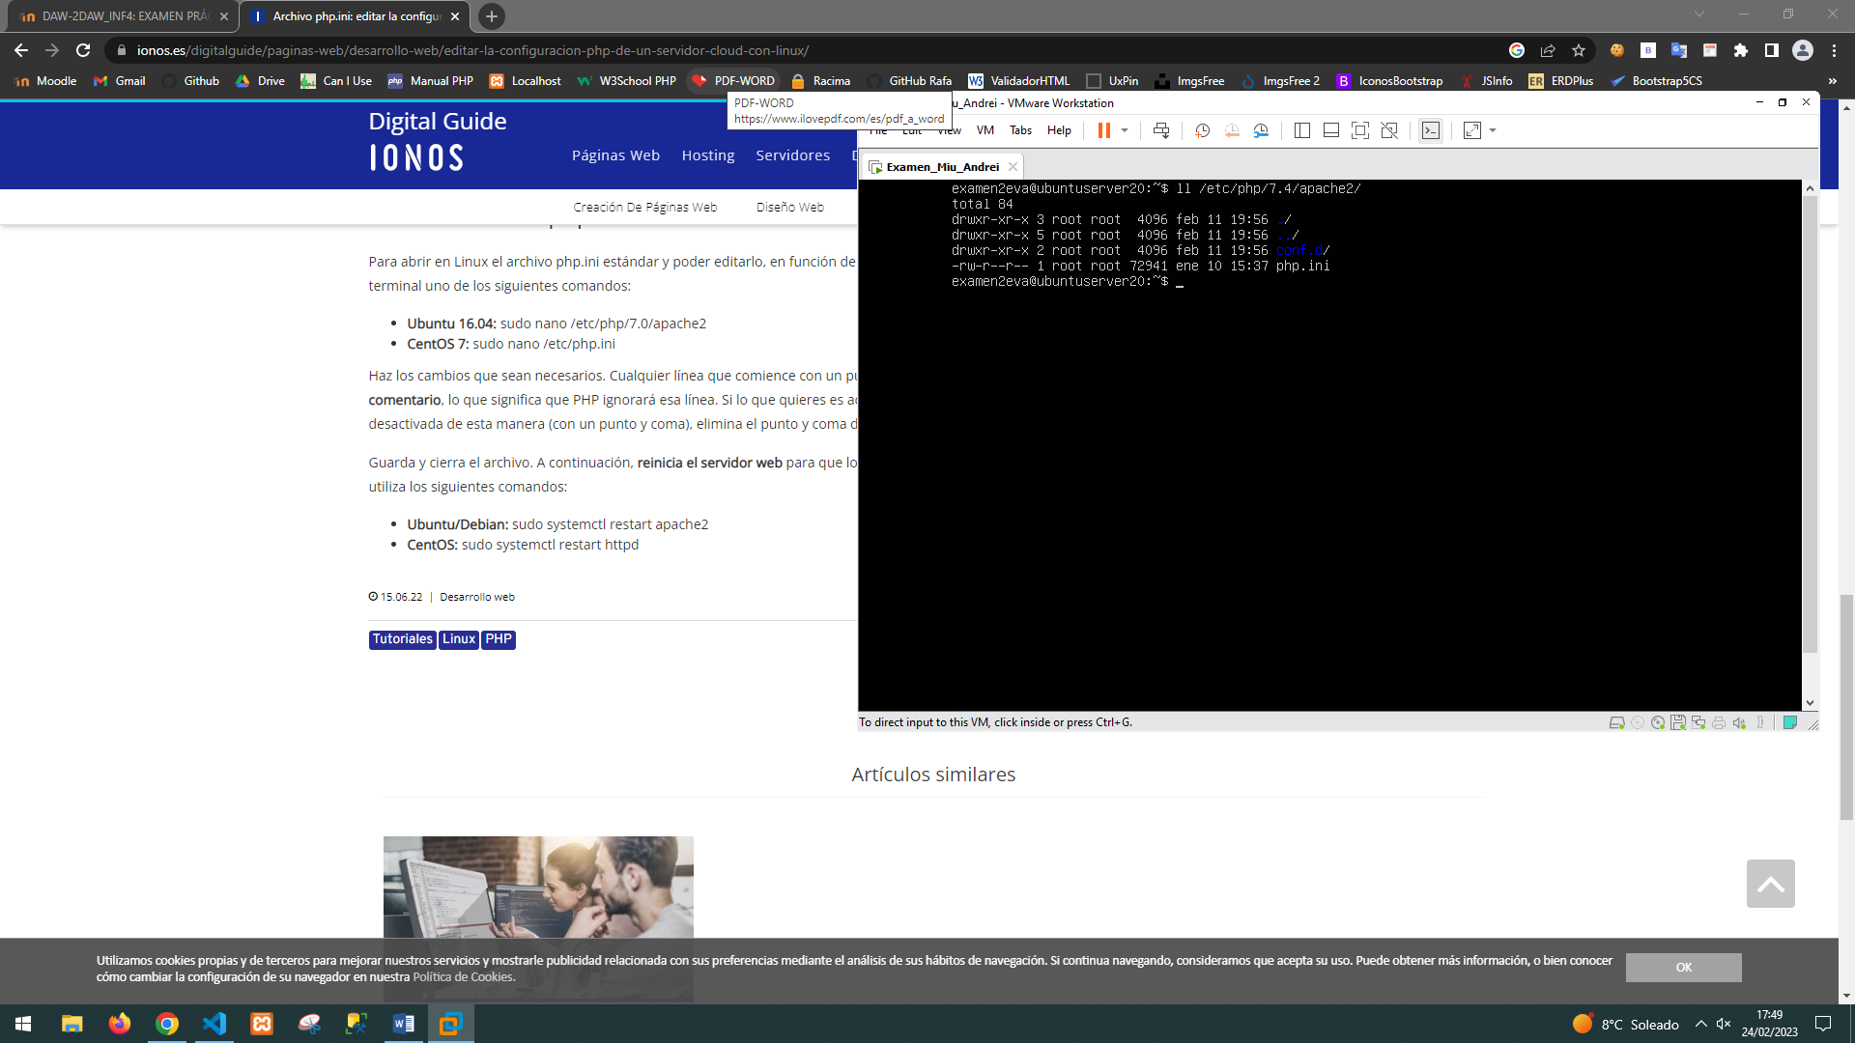

El fichero de configuración de php está en la ruta **/etc/php/7.4/apache2**.

La página donde encontré dicha información [es esta](https://www.ionos.es/digitalguide/paginas-web/desarrollo-web/editar-la-configuracion-php-de-un-servidor-cloud-con-linux/).

## SSH

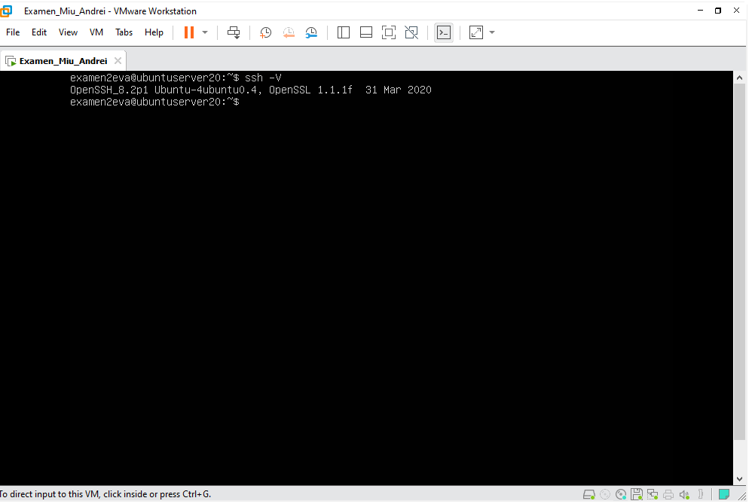

Comprobamos la versión de SSH con el comando **ssh -V**. El -V sirve para ver la versión del paquete.

En este caso hemos tenido que usar -V mayúscula ya que la -v minúscula hay errores.

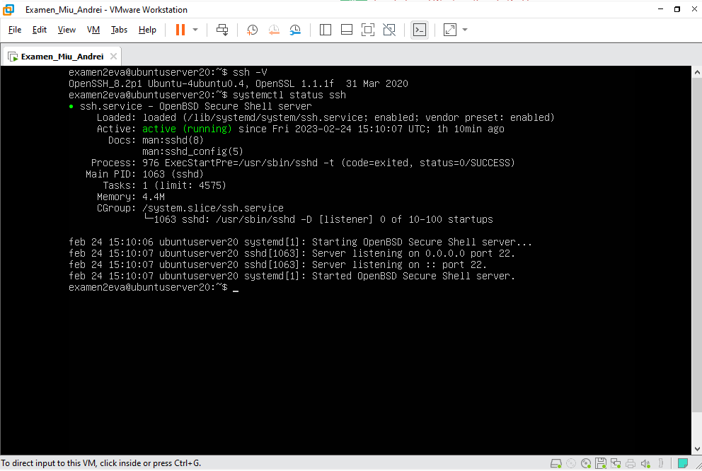

Comprobamos el estado de docker con **sudo systemctl status ssh.** Podemos ver cómo está habilitado y corriendo.

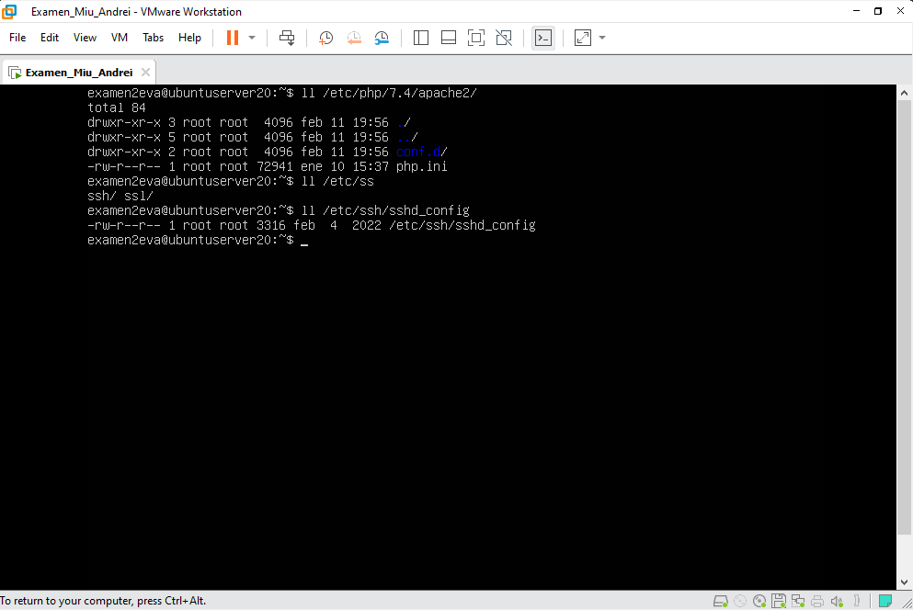

El fichero de configuración de ssh está en la ruta **/etc/ssh/sshd_config**

La información de dicha ruta la encontré [aquí](https://www.digitalocean.com/community/tutorials/how-to-use-ssh-to-connect-to-a-remote-server-es).

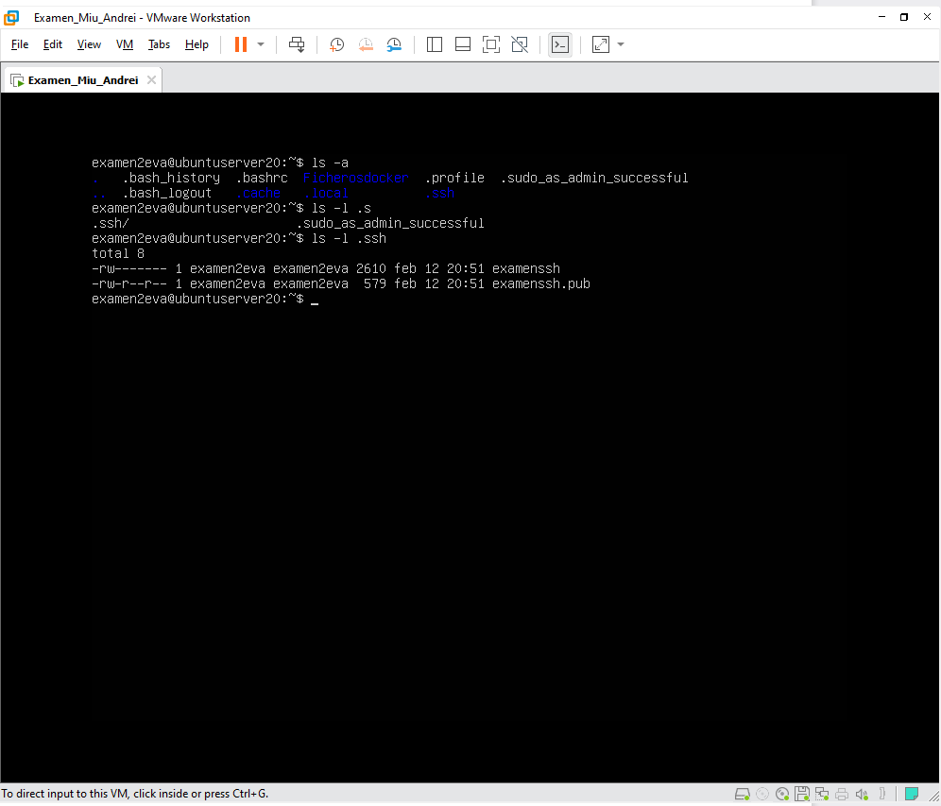

Con **ls -a** vemos los ficheros ocultos. Si entramos dentro de la carpeta .ssh veremos 2 claves, una publica (acabada en .pub) y una privada, llamadas examenssh.

## Python

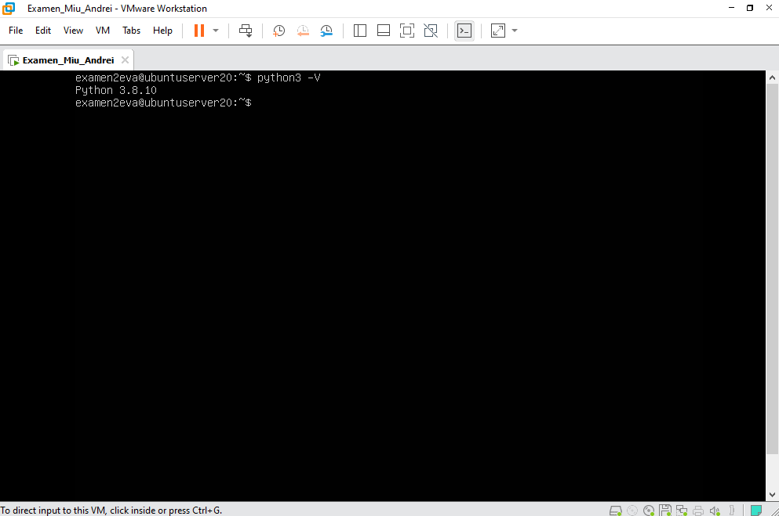

Comprobamos la versión de python con el comando **python -V**. El -V sirve para ver la versión del paquete.

En este caso hemos tenido que usar -V mayúscula ya que la -v minúscula hay errores.

# Paquetes no instalados

## FileZilla

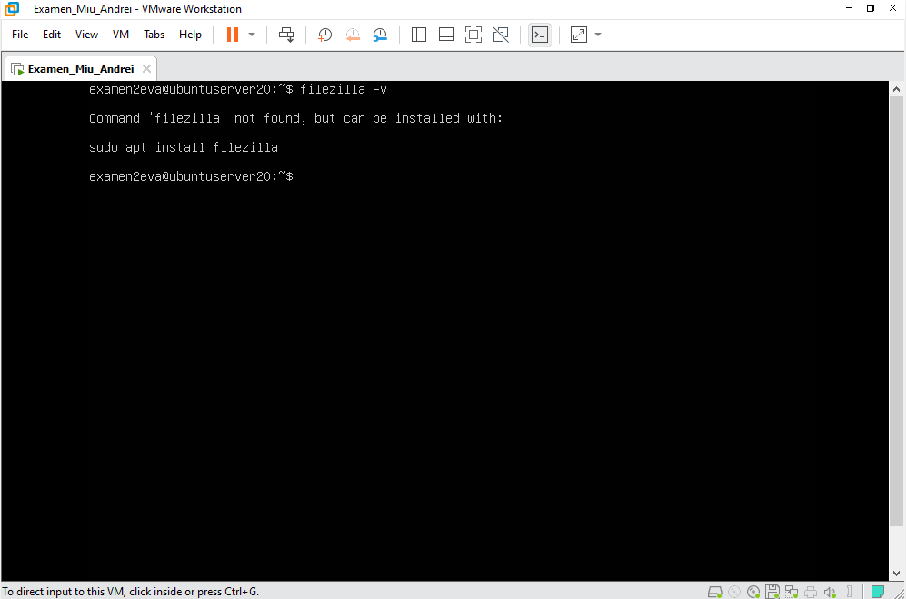

Vemos que el FileZilla no está instalado.

## MariaDB

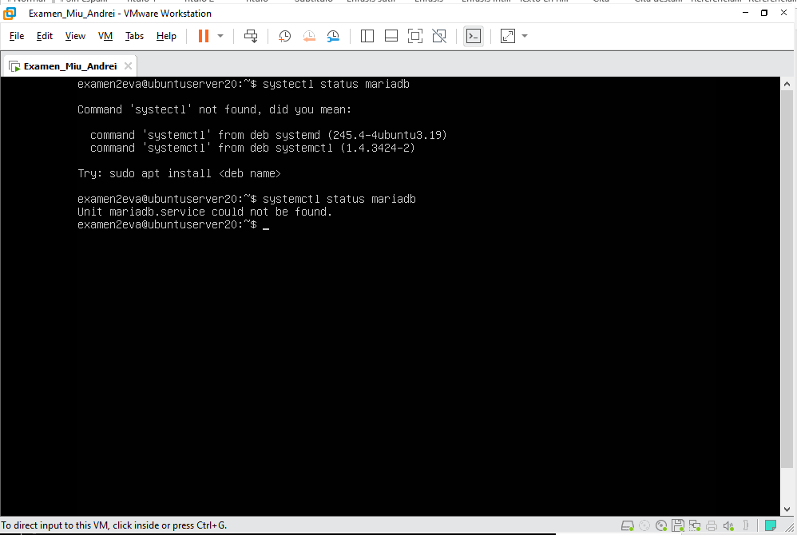

Vemos que maríadb tampoco está instalado